LES PASSEJAÏRES DE VARILHES FICHE ITINÉRAIRE
VARILHES n° 129
Commune de départ et dénomination de l’itinéraire :
- Vira – Parking de la salle polyvalente – Le Roc Troué depuis Vira A/R

Date, animateur(trice), nombre de participants (éventuel) :
- 23.05.2022 – R. Suarez – 16 participants (Reportage photos)

L’itinéraire est décrit sur les supports suivants :
- Parcours "inventé" par Raphaël Suarez

Classification, temps de parcours, dénivelé positif, distance, durée :
- Marcheur – 2h45 – 280 m – 6 km – ½ journée Indice d’effort : 34

Balisage : Pas de balisage
Particularité(s) :

Site ou point remarquable :
- Les formations géologiques du Roc Troué : Une belle curiosité
- Le village de Vira

Trace GPS : Oui

Distance entre la gare de Varilhes et le lieu de départ : 18 km – Covoiturage = 2 €.

Observation(s) :
- Un parcours "aller" tout en montée régulière et soutenue (280 mètres en un peu moins de 3 kilomètres) avec une belle récompense à l’arrivée.

"Cette fiche participe à la constitution d'une mémoire des itinéraires proposés par les animateurs du club. Eux seuls y ont accès. Ils s'engagent à ne pas la diffuser en dehors du club."
Date de la dernière mise à jour : 6 août 2022

La carte
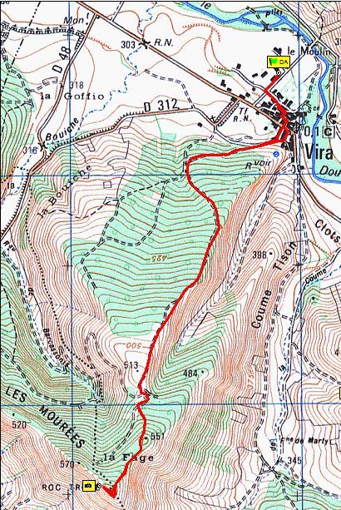
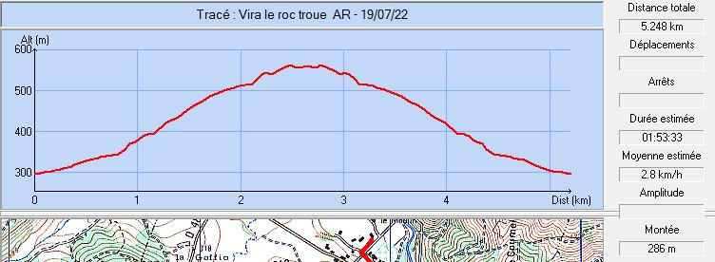
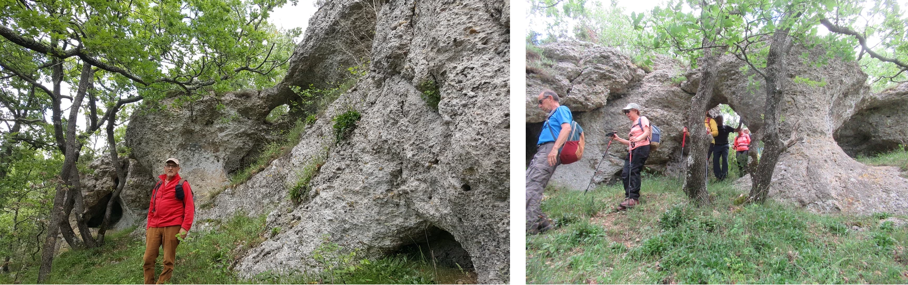
Mai 2022 : Au bout de cette belle montée, le curieux site du Roc Troué

